4 صور أعمال

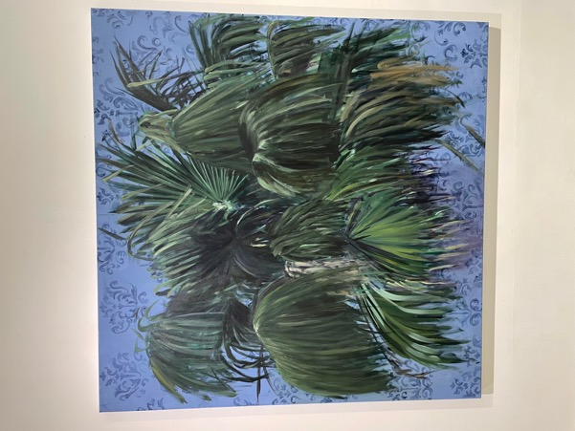

مايا شمعوني، **Palm Court Palm**، 2022، أكريليك على قماش، 150X150 سم، تصوير: دانيئل حانوخ

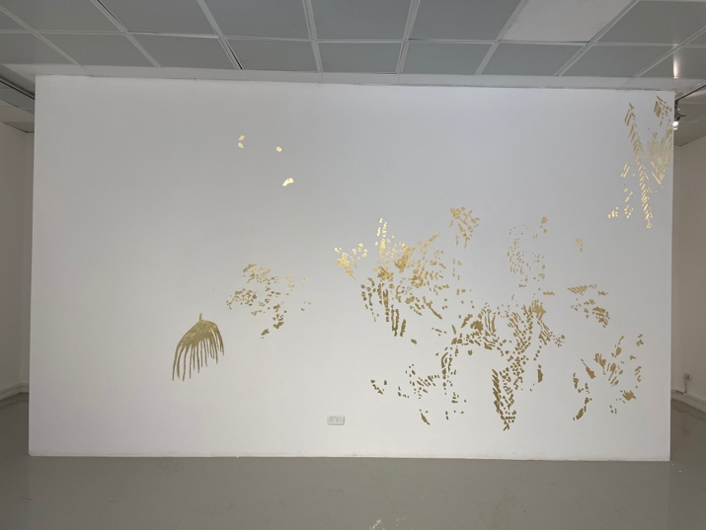

مايا شمعوني، **Blind Spots (أورنيم)،** 2022، أوراق معدِنية من ذهب على حائط، 3X5 م، تصوير: دانيئل حانوخ

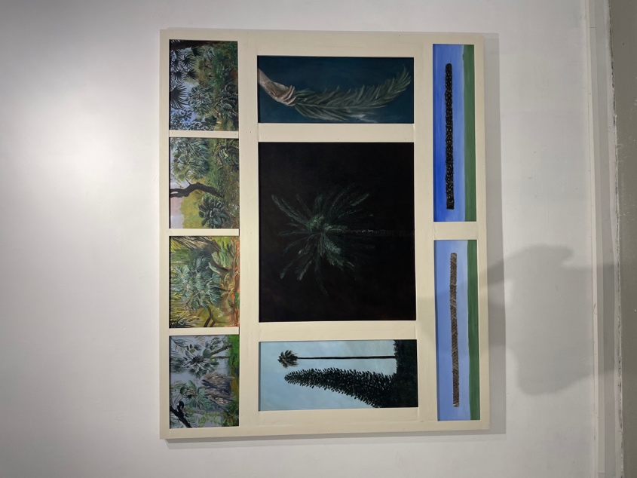

مايا شمعوني، **اغتراب روحيّ داخليّ – محلّيّ**، 2022، ﭘـوليـﭙـتيخ، أكريليك على قماش، إطار خشب ولون، 150X170 سم، تصوير: دانيئل حانوخ

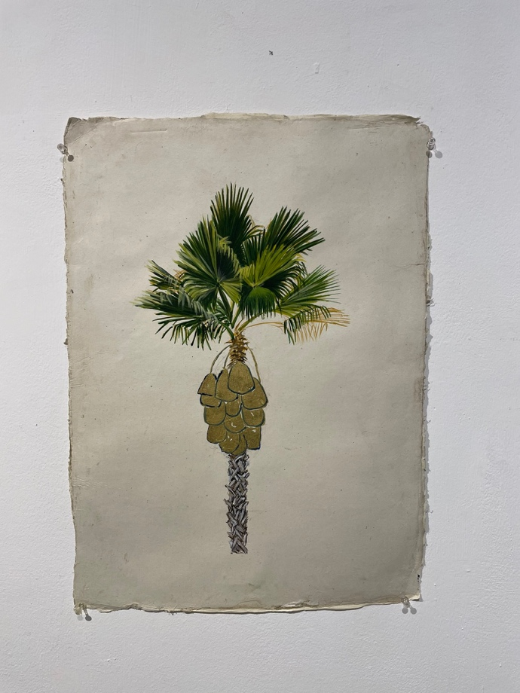

مايا شمعوني، **واشنطونيا حصينة،** 2022، ﭼـواش وأوراق من ذهب على ورق ﭬـسلي، 52X40 سم، تصوير: دانيئل حانوخ

2 صور سيرورة

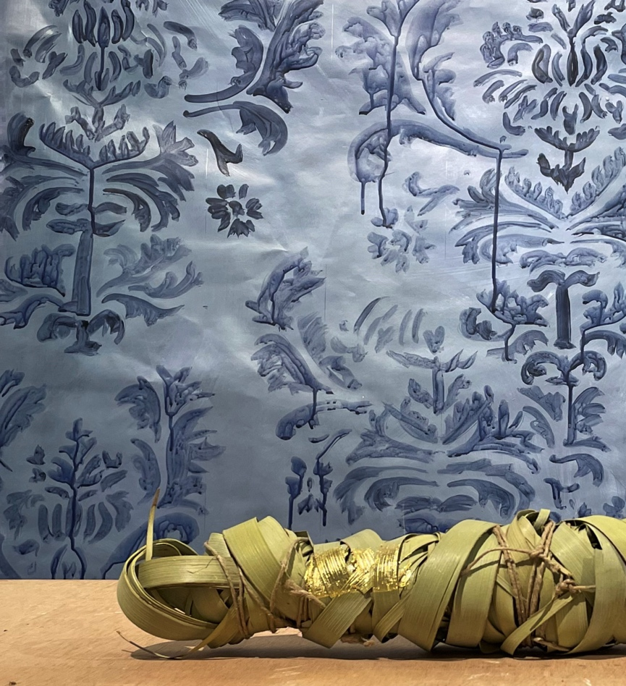

مايا شمعوني، **بلا عُنوان،** 2022، أوراق من ذهب على صفائح نخيل، أكريليك على ورق، أبعاد متغيّرة، تصوير: مايا شمعوني

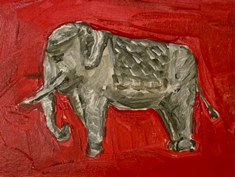

مايا شمعوني، **اضطرابات في سلسلة التوريد (تايلاند)**، 2022، تسجيل إعداد، أكريليك على ورق، 7X10 سم، تصوير: مايا شمعوني

4 مظاهر تنصيب:

مايا شمعوني، **اضطرابات في سلسلة التوريد** (مظهر تنصيب)، 2022، تصوير: دانيئل حانوخ